中国铁矿石价格指数（CIOPI）

中国钢铁工业协会 2015年1月21日印发

一、进口铁矿石价格（OPI）
1月21日，直接进口铁矿石62%品位干基粉矿到岸价格为66.24美元/吨，环比每吨下降1.35美元，降幅为2.00%；当月平均价格为69.26元/吨。
1月21日，现货贸易进口铁矿石62%品位干基粉矿人民币含税价格为508.38元/吨，环比每吨下降14.43元，降幅为2.76%，当月平均价格为533.98元/吨。
1月21日，直接进口铁矿石58%品位干基粉矿到岸价格为57.32美元/吨，环比每吨下降1.42美元，降幅为2.42%；当月平均价格为59.94美元/吨。
1月21日，现货贸易进口铁矿石58%品位干基粉矿人民币含税价格为442.93元/吨，环比每吨下降11.53元，降幅为2.54%，当月平均价格为462.36元/吨。
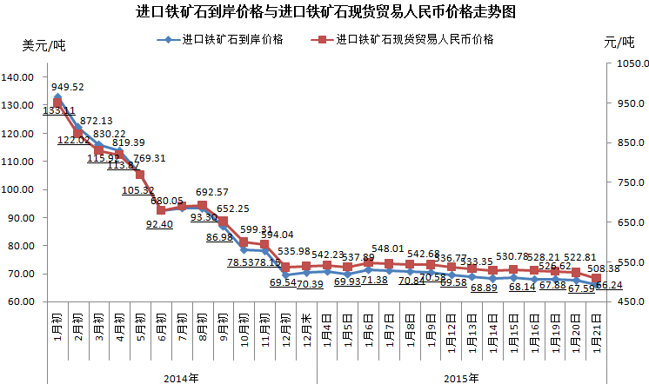
二、国产铁矿石价格
1月21日，国产铁矿石62%品位干基铁精矿含税价格为600.03元/吨，环比持平。比进口铁矿石高91.65元/吨，升高幅度为18.03%；当月平均价格为604.52元/吨，比进口铁矿石高70.54元/吨，升高幅度为13.21%。
1月21日，国产铁矿石65%品位干基铁精矿含税价格为651.34元/吨，环比持平，当月平均价格为656.51元/吨。
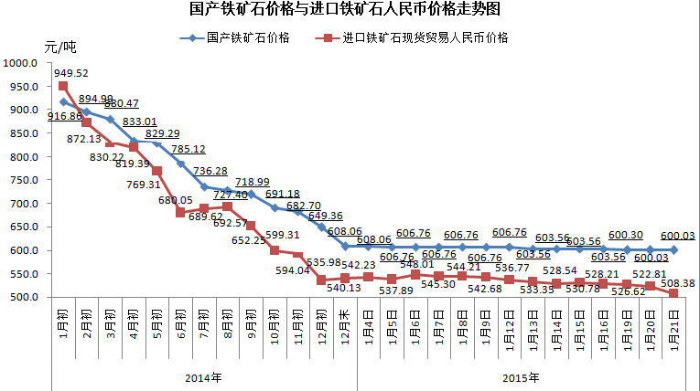
三、中国铁矿石价格指数（CIOPI）
1月21日，中国铁矿石价格指数（CIOPI）241.49点，环比下降3.44点，降幅为1.40%。其中：国产铁矿石价格指数为233.19点，环比持平；进口铁矿石价格指数为245.24点，环比下降5.00点，降幅为2.00%。
